**Подходы к селективному получению линейных алкилбензолов из отходов полиэтилена**

***Малявина П.А.1,2, Атласов В.Р.1, Дементьев К.И.1***

*Студент, 4 курс бакалавриата*

*1Институт нефтехимического синтеза имени А.В. Топчиева РАН, Москва, Россия*

*2 Российский государственный университет нефти и газа (национальный исследовательский университет) имени И.М.Губкина, Москва, Россия*

*E-mail: malyavina@ips.ac.ru*

Одним из перспективных подходов утилизации полиэтилена является химическая переработка, позволяющая превратить полимерные отходы в ценные нефтехимические продукты. В данном контексте рассматриваются процессы термолиза, дегидрирования и алкилирования, позволяющие получить широкий спектр ценных химических соединений из ПЭ.

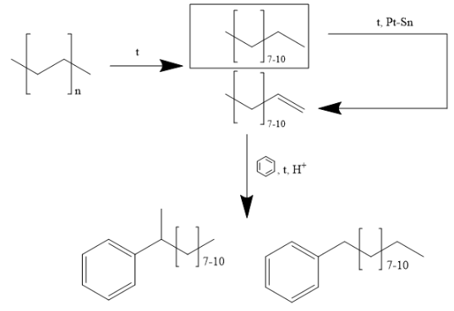

Схема 1. Получение линейных алкилбензолов из полиэтилена

В результате термолиза происходит деполимеризация полиэтилена, т.е. расщепление крупных молекул на более мелкие. При этом преимущественно образуются нормальные альфа-олефины (40 %) и алканы (50 %), а также, в меньшей степени, ароматические соединения.

Ограниченность выхода олефинов при прямом термолизе полиэтилена делает актуальным применение дегидрирования. Поскольку длинноцепочечные алканы более реакционноспособны, чем легкие, процесс дегидрирования может быть осуществлен при более мягких условиях, что снижает затраты энергии и уменьшает дезактивацию катализатора [1]. Однако, высокая реакционная способность длинных алканов также затрудняет контроль селективности из-за конкурирующих реакций, таких как изомеризация, крекинг, миграция связи и циклизация [2]. Выход α-олефинов при дегидрировании н-алканов составляет порядка 12-14 % [3].

Традиционным сырьем для получения линейных алкилбензолов является фракция α-олефинов С10-С13, выход которой составляет порядка 7 % масс. от загрузки полиэтилена в результате термолиза при 430 ℃ и 3 атм. Выход алканов той же фракции составил 11%.

Таким образом, получая по данной схеме линейные алкилбензолы, из 1 кг отходов полиэтилена можно получить 124 г линейных алкилбензолов. Дальнейшие модификации процесса, такие как испытание различных каталитических систем, аппаратурных оформлений, может позволить увеличить выход ЛАБ в расчете на исходный полиолефин.

*Работа выполнена в рамках госзадания ИНХС РАН.*

**Литература**

1. He S., Krishnamurthy K. R., Seshan K. Dehydrogenation of long chain n-paraffins to olefins–a perspective. – 2017.

2. Tait S. L. et al. n-alkanes on Pt (111) and on C (0001)/Pt (111): Chain length dependence of kinetic desorption parameters //The Journal of Chemical Physics. – 2006. – Т. 125. – №. 23.

3. P.R. Pujado, Linear Alkylbenzene Manufacture: Handbook of Petroleum Refining Processes, 1997, pp. 1.53–1.66.